(27 Июля – 02 Августа2020)
Индекс

Главное 1
❖ Диас-Канель встретился с врачами, которые работали в Турине и Сент-Винсенте и Гренадинах 2
❖ Куба продвигает план для экономического развития 2
❖ Модель империализма - глобальная пандемия, считает глава МИД Кубы 4
❖ Куба откладывает презентацию в ООН проекта против американской блокады 5
Новости о коронавирусе 6
❖ Куба предупреждает об увеличении количества случаев COVID 19 6
❖ Президент Кубы высоко оценивает вклад ученых против коронавируса 7
Международные отношения 8
❖ Куба подает пример солидарности, считает посол ЕС 8
❖ В Испании настаивают на прекращении блокады США против Кубы 9
❖ США нападают на экономику Кубы, ратифицировав санкции против банка Хавин 10
❖ Конгрессмен считает позором политику США в отношении Кубы 11
Двусторонние отношения 13
❖ Посольство Кубы в России передало коллекцию книг в дар Всероссийской государственной библиотеке иностранной литературы 13

Главное

Диас-Канель встретился с врачами, которые работали в Турине и Сент-Винсенте и Гренадинах
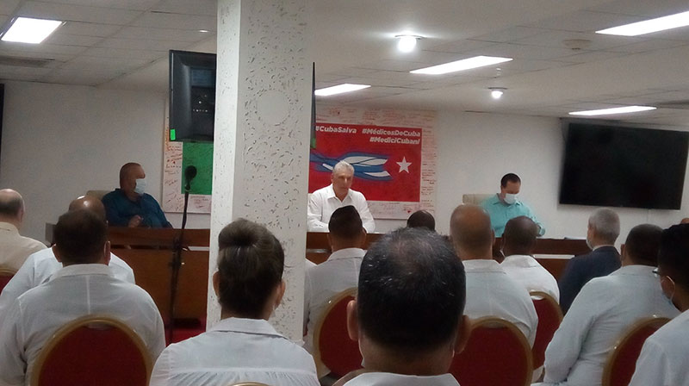
Гавана, 29 июля. Президент Республики Куба Мигель Диас-Канель Бермудес встретился сегодня с членами бригад им. Генри Рива, которые вернулись из Турина, Италии и карибского острова Сент-Винсент и Гренадины.
В сообщении, опубликованном этим утром в Твиттере Министерством общественного здравоохранения МИНСАП, поясняется, что на встрече президент и члены бригад обменялись опытом, накопленном во время борьбы с COVID-19. в этих странах.
Бригада Генри Рива, которая сотрудничала в Турине, вернулась на остров 20 июля после трёх месяцев непрерывной работы в этом регионе Италии, где они были признаны властями и местными жителями.
Со своей стороны, кубинский медицинский персонал, который участвовал в борьбе с пандемией на Сент-Винсенте и Гренадинах, вернулся в середине этого месяца после того, как президент Винсента Ральф Гонсалвес лично проводил их в знак признательности. (Кубинское агентство новостей)

Куба продвигает план для экономического развития
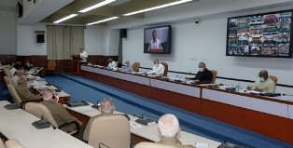
Гавана, 27 июля. Куба содействует развитию экономики, выполняя программу до 2030 года, что укрепляет работу в муниципалитетах, согласно последнему заседанию Совета министров.
Возглавляемый президентом Мигелем Диас-Канелем и премьер-министром Мануэлем Марреро, высший руководящий орган принял Национальный план экономического и социального развития до 2030 года, Политику содействия территориальному развитию и Суверенный план по продовольственному суверенитету и питанию.
Заместитель премьер-министра и министр экономики и планирования Алехандро Хиль объяснил, что Национальный план экономического и социального развития до 2030 года - руководящий документ системы национального планирования.
Подчеркнул, что в нынешних условиях международной неопределенности из-за кризиса, вызванного пандемией ковид-19, стране требуется больше планирования и предвидения, целей, которые включает этот план.
Вице-премьер уточнил, что инициатива, задуманная в три этапа, имеет гибкий подход, основывая на будущих преобразованиях острова в самых разных условиях.
Суверенный план по продовольственному суверенитету и питанию Кубы представляет собой национальную платформу для постепенного достижения полной продовольственной безопасности.
По словам министра сельского хозяйства Густаво Родригеса, главная цель - "добиться управления работой кубинского государства, способствуя организации местных, суверенных и устойчивых продовольственных систем, которые объединяют производство, преобразование, коммерциализацию и потребление продуктов питания".
Он также направлен на развитие культуры образования для пищевых продуктов и питания, что способствует здоровью населения, и все это основано на способности страны производить продукты питания устойчивым образом, снижая зависимость от внешних средств и ресурсов.
В ходе совещания выступил Эстебана Лазо, президент Национальной ассамблеи народной власти, отметив особенности контроля, осуществляемого этим органом.
"Контроль и надзор, включая подотчетность - основополагающие принципы социалистической демократии", сказал он, подчеркнув, что это действие имеет функцию контроля над тем, чтобы расходы осуществлялись должным образом и чтобы государственные программы и государственная политика соответствовали его цели.
На встрече также указали на результаты, достигнутые в сборе сахара в 2019-2020 годах, определив стратегию для следующего периода. (Пренса Латина)

Модель империализма - глобальная пандемия, считает глава МИД Кубы
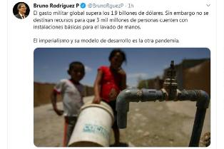
Гавана, 28 июля. Министр иностранных дел Кубы Бруно Родригес заявил, что империализм и его модель развития - это еще одна пандемия, от которой страдает весь мир.
Он написал в Твиттере, что, хотя глобальные военные расходы превышают 1,9 триллиона долларов, три миллиарда человек в мире не имеют элементарных средств для мытья рук.
Глава дипломатии острова также ссылался на 618,7 миллиарда долларов, которые ежегодно расходуются на рекламу, а не на удовлетворение потребностей 820 миллионов голодных людей в мире.
Родригес заверил, что модели производства и потребления, навязанные капиталистическим обществом, - неустойчивы и несовместимы с жизнью, что подтвердила пандемия ковид-19.
Пример этой реальности - американское общество, которое, согласно Стокгольмскому международному институту исследований проблем мира, имеет самые крупные военные расходы в мире - 732 миллиарда долларов (на 5,3 процента больше, чем в 2018 году), 38 процентов от общего числа финансирования на эти цели во всем мире.
По этому вопросу 39 групп экспертов и организаций североамериканской страны в апреле выступили с заявлением, где заявили, что это безответственное и вредное использование материальных ценностей.
Если бы правительство США вложило эти деньги в больницы, производство медицинского оборудования и на обучение специалистов, "наша система здравоохранения была бы лучше подготовлена к тому, чтобы противостоять нынешней угрозе нашей безопасности", - отметили эксперты в связи с пандемией. (Пренса Латина)

Куба откладывает презентацию в ООН проекта против американской блокады
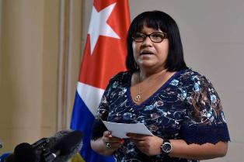
Гавана, 30 июля. Заместитель министра иностранных дел Кубы Анаянси Родригес объявила о переносе на май 2021 года представления в ООН (ООН) проекта резолюции против блокады острова Соединенными Штатами.
Было решено перенести рассмотрение проекта резолюции "Необходимость прекращения экономической, торговой и финансовой блокады, введенной Соединенными Штатами против Кубы", с традиционной даты (с конца октября до начала ноября) до возобновления самой 75-й сессии, заявила Родригес журналистам.
Это решение отвечает исключительно эпидемиологическим условиям, вызванным пандемией ковид-19, и ее прямому и практическому влиянию на работу Организации Объединенных Наций в Нью-Йорке.
Пояснила, что Куба не перестанет осуждать блокаду на всех международных форумах до тех пор, пока будет продолжаться такая политика в отношении острова.
Заместитель министра иностранных дел заявила, что блокада далека от того, чтобы ослабляться, как заявляет международное сообщество, даже в период пандемии.
"Двадцать девятый раз подряд Куба представит свой проект резолюции против блокады Генеральной Ассамблее Организации Объединенных Наций, и мы верим в постоянную и подавляющую поддержку международного сообщества", - подчеркнула она.
В своем выступлении перед журналистами в Министерстве иностранных дел Родригес заявила, что сложная эпидемиологическая ситуация на глобальном уровне, и в частности, в Соединенных Штатах, приведет к сложностям в работе сессии Генеральной Ассамблеи в следующем сентябре.
Это будет иметь последствия, даже в ходе прений и голосования по резолюции, которую карибская страна всегда представляет на пленарном заседании, на котором год за годом (с 1992 года) пользуется международной поддержкой.
Ситуация в здравоохранении в северной стране еще не может быть предсказана на осень (традиционная дата представления резолюции), и даже прогнозы указывают на то, что болезнь пока не будет под контролем, сказала Родригес на встрече, где было задано много вопросов. (Пренса Латина)

Новости о коронавирусе

Куба предупреждает об увеличении количества случаев COVID 19
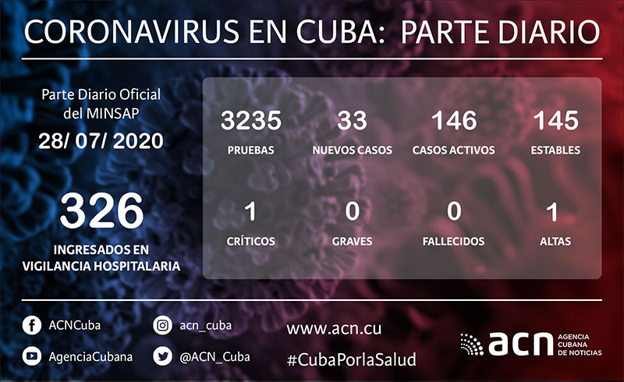
Гавана, 29 июля. На Кубе изучили 3235 тестов, в результате чего выявили 33 положительных случаев COVID-19, что подтверждает тенденцию к увеличению, которая наблюдается в последние дни.
Начиная с прошлой недели, число жертв пандемии растёт:
23 —28/07
37 — 27/07
17 — 26/07
9 — 25/07
3 — 24/07
Это настораживает властей, которые призывают к соблюдению дисциплины, т.к. большинство из них являются результатом беспечности определённых граждан.
Страна провела 256 тыс. 996 тестов, из них 2 тыс. 588 положительных (1,01%).
Министерство здравоохранения предупреждает об увеличении числа подтвержденных случаев заболевания и подчеркивает необходимость продолжения реализации гигиенических мер и ответственности населения. (Кубинское агентство новостей)

Президент Кубы высоко оценивает вклад ученых против коронавируса

Гавана, 31 июля. Президент Кубы Мигель Диас-Канель высоко оценил вклад ученых в борьбу с пандемией Covid-19, в речи по случаю открытия завода, который благодаря химическому синтезу будет производить новые лекарства.
Диас-Канель присутствовал в этот четверг на открытии завода синтетических пептидов в Центре генной инженерии и биотехнологии (CIGB), который позволит расширить технологические возможности страны для разработки лекарств против рака и против Covid-19.
Участие ученых было очень удовлетворительным, заявил президент в заявлении для журналистов в CIGB, размещенном в твиттере в аккаунте президента республики.
Глава государства сказал, что завод синтетических пептидов (Завод 14) был проектом, который находился в работе в течение некоторого времени, и что он не остановился в сложившихся обстоятельствах, ссылаясь на последствия заболевания, вызванного коронавирусом SARS-CoV-2.
Диас Каннель сравнил этот факт с решением исторического лидера кубинской революции Фиделя Кастро о развитии научного полюса (частью которого является CIGB) в середине особого периода из-за известного здесь экономического кризиса 90-х годов.
На заводе будет производиться активный фармацевтический ингредиент препарата Юсвинза, который используется при лечении гиперинвоспалительных процессов у критически больных пациентов с ковидом-19.
Этот препарат, также известный как CIGB 258, применялся более чем к 70 пациентам критических состояний с выживаемостью 94 процента.
CIGB, который открыл свои двери 1 июля 1986 года, является одним из научных учреждений, стал опорой в противостоянии острова болезни Covid-19, и является частью бизнес-группы биотехнологической и фармацевтической промышленности Кубы (BioCubaFarma).
В своих лабораториях они работают над вакцинным соединением, которое генерирует специфический и защитный иммунный ответ, для предотвращения репликации вируса SARS-CoV-2 и с долгим действием. (Пренса Латина)

Международные отношения

Куба подает пример солидарности, считает посол ЕС

Гавана, 29 июля. Посол Европейского союза (ЕС) на Кубе Альберто Наварро заявил, что сегодня остров демонстрирует пример солидарности перед лицом пандемии Covid-19, с отправкой медицинских миссий за границу.
Дипломат подчеркнул в интервью Cubadebate, что впервые в истории этот региональный блок принимает коллаборационистов из карибской нации, как это произошло в Италии и на заморских территориях, таких как Монтсеррат и острова Теркс и Кайкос, среди других.
«Когда пандемия пройдет, один из следов, который останется, - это пример солидарности, который дает Куба», - подчеркнул он.
Что касается борьбы с этой болезнью, Наварро считает, что осуществляется «достаточно хорошее» лечение и что этот опыт, как и опыт Уругвая, особенно важен в регионе Северной и Южной Америки.
«Здесь мы все должны учиться», - сказал он, добавив, что благодаря сильным сторонам крупнейшего из Антильских островов в секторе здравоохранения и ЕС, можно найти наилучший из возможных способов борьбы с пандемией.
В этом смысле он подчеркнул, что Европейский блок изучает «возможность создания такой школы, как ELAM (Латиноамериканская медицинская школа) для Африки, где также есть большая потребность», с кубинским персоналом и европейскими фондами.
Аналогичным образом, существует полдюжины расследований с кубинскими институтами в рамках Horizon 2020, программы научного сотрудничества ЕС, и шесть проектов, представленных на конкурс, связанных с Covid-19, в ожидании отбора.
В этой области выделяется сотрудничество в области национального производства механических мини-вентиляторов; и поддержка местного производства защитного оборудования с кубинским дизайном и международными стандартами, а также диагностическими средствами.
Посол приветствовал объявленные президентом Мигелем Диас-Канелем новые меры по стимулированию экономики в условиях глобального кризиса, когда Куба также испытывает «усиленную блокаду Соединенных Штатов».
Он упомянул, что в разгар пандемии ЕС переориентирует свои программы сотрудничества с островом в области устойчивого сельского хозяйства и здравоохранения, чтобы поддержать усилия страны Карибского бассейна.
Кроме того, он расширяет сотрудничество в области научных исследований в области биофармацевтических препаратов, культуры, академического обмена и в других областях, которые должны будут осуществляться в течение цикла 2021-2027 годов. (Пренса Латина)

В Испании настаивают на прекращении блокады США против Кубы
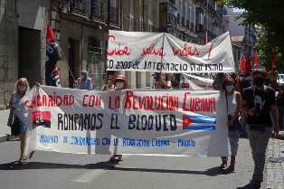
Мадрид, 27 июля. В испанской столице вчера по случаю Дня национального восстания на Кубе прошли по улицам сотни граждан, требуя прекращения преступной экономической, финансовой и коммерческой блокады Соединенных Штатов против острова.
Демонстрация была созвана 20 политическими, молодежными и солидарными организациями, чтобы отпраздновать 67-ю годовщину штурма казармы Монкада, подвига, который стал движущей силой победоносной революции 1 января 1959 года.
Флаги Кубы, Движения 26 июля, коммунистической молодежи иберийской страны и Коммунистической партии Испании выделялись в красочном и мирном марше, который прошел от улицы Аточа к символической площади Пуэрта дель Соль.
26 июля этого года отмечается 67-я годовщина штурма казарм Монкада и Карлоса Мануэля де Сеспедеса на востоке Кубы под руководством исторического лидера революции Фиделя Кастро (1926–2016 годы).
Куба спасает жизни, достаточно блокады! Куба является и будет примером достоинства! Да здравствует социалистическая Куба и Революция! - некоторые из лозунгов, поднятых протестующими, многие из них - молодежь.
В манифесте, прочитанном на центральной площади Мадрида в конце марша, отмечается, что спустя более шести десятилетий после этого подвига под руководством Фиделя Кастро кубинская революция продолжает служить примером для Латинской Америки и всех интернационалистов.
Единственное преступление, совершенное островом, состоит в том, чтобы продемонстрировать, что "устаревший капитализм является препятствием для развития человечества, что сотрудничество и помощь возможны вне рамок системы эксплуатации", - подчеркивается в тексте.
По мнению ассоциаций дружбы: в то время как правительство США блокирует и нападает на суверенные нации, такие государства как Куба, Венесуэла или Никарагуа в разгар пандемии ковид-19, показывают способ противостоять этой болезни, вызванной коронавирусом нетипичной пневмонии.
Опыт, знания и наука Кубы доступны нуждам народов мира. Это демонстрация того, что они делятся тем, что у них есть, а не тем, что осталось, говорится в заявлении.
"Это максимальное проявление солидарности, продемонстрированное в миссиях кубинских врачей и медсестер, работающих в 37 странах на всех континентах в борьбе с пандемией", - подчеркивается в манифесте. (Пренса Латина)

США нападают на экономику Кубы, ратифицировав санкции против банка Хавин

Вашингтон, 31 июля. Соединенные Штаты вновь атаковали экономику Кубы, ратифицировав санкции против банка HavinBank, единственного учреждения, созданного исключительно с кубинским капиталом в Лондоне.
Объявление было сделано министерством финансов США на его веб-сайте, где указано, что агентство включено в список специальных обозначений Управления по контролю за иностранными активами.
Хавин Банк работает с августа 1973 года, и его основным акционером является Banco Central de Cuba – Центральный банк Кубы.
Обладая привилегированным местоположением в британской столице, банк имеет сеть из 400 корреспондентов по всему миру.
Эта мера присоединяется к другим, таким, как запрет на поездки граждан США и въезд на остров круизных судов, а также санкции против компаний-перевозчиков, которые транспортируют нефть на Кубу.
В рамках усиления санкций Вашингтона против Кубы более 200 компаний на острове были включены в «черный список» Государственного департамента этой страны, который запрещает любые экономические или финансовые операции с ними.
Среди них - корпорация Panamericana S.A, которая была санкционирована за свою деятельность в нефтяном секторе Венесуэлы - мера, которую кубинские власти назвали экстерриториальной и нарушающей международное право.
Также была санкционирована в конце 2019 года компания Cubametales, отвечающая за импорт и экспорт топлива и аддитивос, а также базовых масел для смазочных материалов на Кубу и из Кубы. Кроме того, санкционированы пять гостиничных объектов, расположенных в провинциях Гавана и Матансас.
Кубинские власти настаивают на том, что эти меры являются частью процесса обострения, предпринятого администрацией Дональда Трампа с экономической, торговой и финансовой блокадой, введенной против Кубы с 1962 года. (Пренса Латина)

Конгрессмен считает позором политику США в отношении Кубы
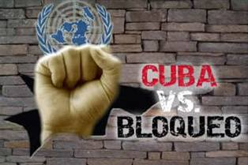
Вашингтон, 31 июля. Демократический конгрессмен Джеймс Макговерн назвал позорную политику, проводимую сегодня Соединенными Штатами в отношении Кубы, и признал огромные страдания, вызванные блокадой Вашингтона против острова.
Законодатель штата Массачусетс, который является председателем Комитета по внутренним правилам, сожалеет о том, что президент США, республиканец Дональд Трамп, еще раз привел свою страну к провальной политике холодной войны в отношении наибольшего из Антильских островов.
Такая позиция, высказанная им в Нижней палате, наносит вред кубинскому народу, лишая американских фермеров и компаний возможности взаимодействовать со своими коллегами на острове.
Короче говоря, наша политика является позором, добавил Макговерн, призвав изменить позицию в отношении Кубы, и подчеркнул свою заинтересованность в участии в этих усилиях.
Если у нас будет торговля с Китаем, Россией и Вьетнамом, у нас может быть торговля с Кубой. Если американцы могут путешествовать в любую страну мира, мы должны иметь возможность путешествовать на Кубу без ограничений, сказал он.
По словам представителя Демократической партии, если Соединенные Штаты действительно заботятся о правах человека и человеческих страданиях, «мы должны признать, что блокада США против Кубы приносит огромные страдания кубинскому народу».
Макговерн говорил в таких терминах во время открытия в эту среду дебатов о всеобъемлющей мере распределения, которая включает чрезвычайные фонды для борьбы с новым коронавирусом и содействия восстановлению экономики в стране.
Для этого законодательства представитель Демократической партии Бобби Раш предложил две поправки, касающиеся Кубы, которые были направлены на снятие некоторых ограничений, введенных в отношении страны Карибского бассейна, которые были в конечном итоге сняты.
В своем выступлении Макговерн подчеркнул инициативу Раша как попытку, направленную на «создание подхода к Кубе в 21 веке».
Его коллега из Иллинойса, по его словам, хотел облегчить некоторые из тех проблем, которые американская политика причиняет кубинскому народу, обеспечивая более легкий доступ к еде и медикаментам, а также облегчая людям в Соединенных Штатах отправлять поддержку своим семьям на острове, особенно в это время пандемии.
Он добавил, что, хотя Раш отозвал свои поправки, вместе с ними он обратил внимание на «провалившуюся политику, которая серьезно вредит кубинскому народу и нуждается в срочных изменениях».
В заявлении, опубликованном вчера, Раш пояснил, что на решение отозвать предложения ответили, что маловероятно, что они будут приняты в Сенате с республиканским большинством или что они будут ратифицированы Трампом.
Аналогичным образом, законодатель ратифицировал свое обязательство по укреплению двусторонних отношений и подчеркнул, что представление этих поправок оживило дискуссии о наилучшем пути продвижения вперед между двумя странами. (Пренса Латина)

Двусторонние отношения

Посольство Кубы в России передало коллекцию книг в дар Всероссийской государственной библиотеке иностранной литературы
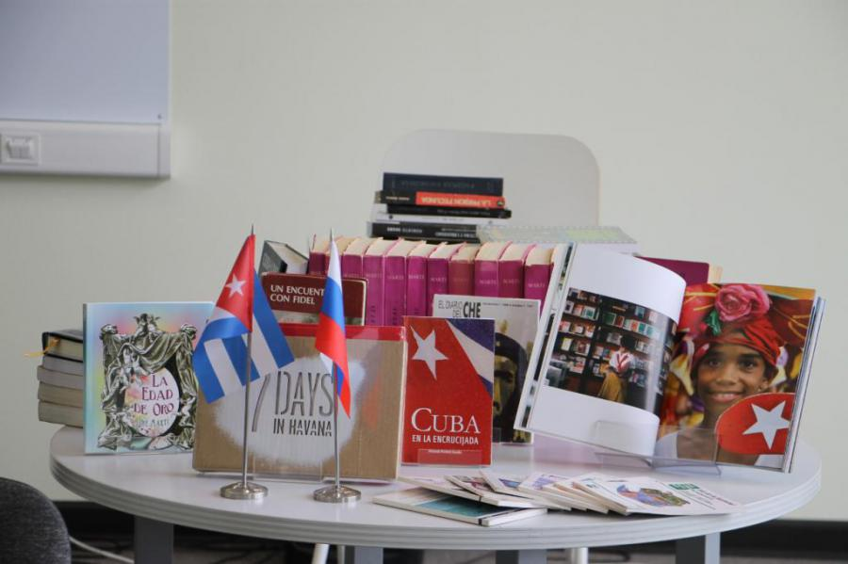
Москва, 24 июля. Посольство Кубы в Российской Федерации передало книги в дар Всероссийской государственной библиотеке иностранной литературы им. Маргариты Рудомино.
Речь идет о примерно 60 наименованиях, среди которых выделяются: Полное собрание сочинений Хосе Марти, «Сто часов с Фиделем», книга «Рауль Кастро: человек в Революции», романы Алехо Карпентьера, Лесама Лима и Мигеля Барнета, и другие произведения.
Книги будут доступны в Ибероамериканском культурном центре, посвященном литературе региона.
На церемонии, посвященной официальному вручению книг, ВРИО Генерального директора библиотеки Павел Кузьмин назвал эту инициативу новой возможностью для укрепления связей между двумя народами.
Третий секретарь кубинского Посольства, Марта Гарсия выразила благодарность за уважение к островному государству со стороны ее российских собеседников и Библиотеки, которая всегда проявляла готовность к сотрудничеству.
Также было упомянуто о том, что в октябре прошлого года президент Кубы Мигель Диас Канель Бермудес посетил БИЛ и заверил: «Братство между Россией и Кубой будет продолжать укрепляться».
Всероссийская государственная библиотека иностранной литературы им. Маргариты Рудомино, специализируется на литературе на иностранных языках, считается одной из самых важных в мире. Она была основана в 1921 году и насчитывает около 4,4 миллиона экземпляров на более чем 140 языках. (Сайт Посольства Кубы в России)

